Normalidade e Homocedasticidade

Dados normais VS. Dados transformados

**Noronha:**

MAE:

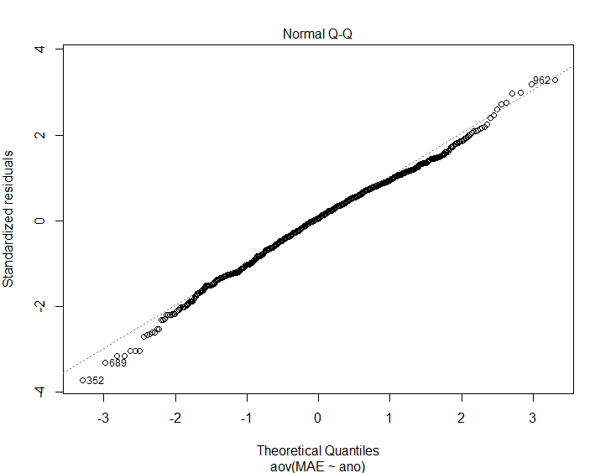

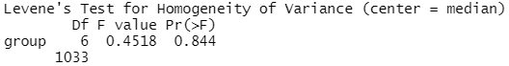

MACROALGAS:

CALCIFICADORES:

CIANOBACTÉRIAS:

SUSPENSÍVOROS E FILTRADORES:

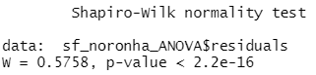

ZOANTÍDEOS:

